1. melléklet: Napóra készítése

Forrás: saját fotók

- kép: Óralap és gnómon

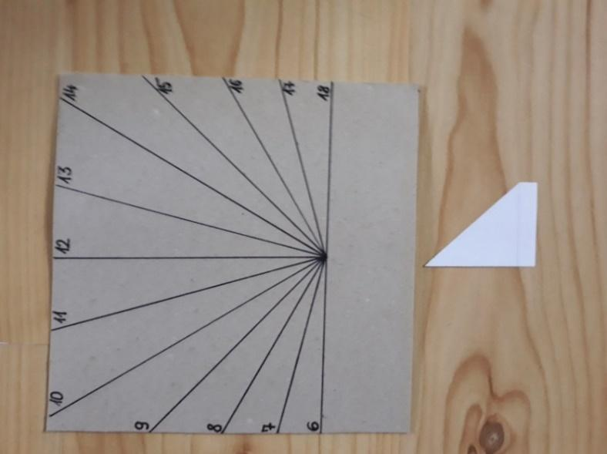

- kép: A helyesen felragasztott gnómon

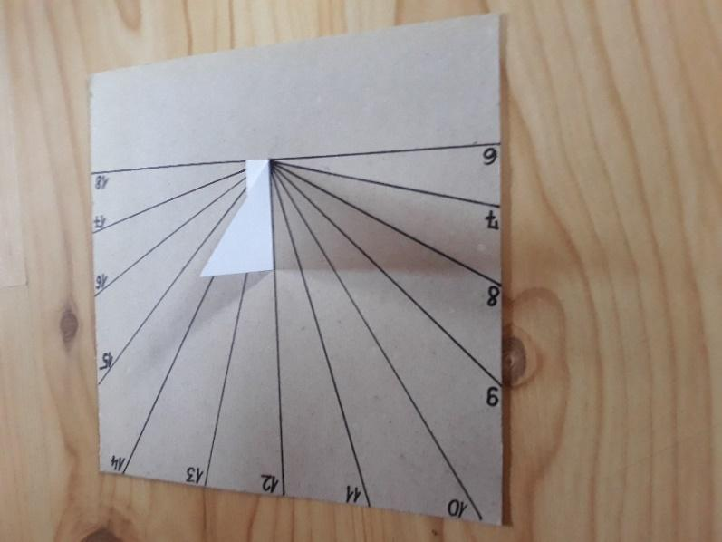

- kép: A működő napóra

